广德市“四送一服”双千工程领导小组办公室文件

━━━━━━━━━━━━━━━━━━━━━━━━━━━━━━━━━━━━━

关于全员关注省“四送一服”双千工程
微信公众号的通知

各乡镇人民政府、市直各单位：
关注省“四送一服”双千工程微信公众号（附件1）纳入2020年市对县目标管理考核。我市的分配任务为11000人，并填报反馈表。
请各乡镇政府、市直各单位给予鼎力支持，将全体干部职工、村（社区）工作人员及相关人员全员纳入关注名单，工作群内分享省“四送一服”双千工程微信公众号并动员关注，安排专人统计填报关注反馈表（附件2），于12月28日（星期一）前将单位关注情况反馈表通过OA邮箱报市政府办公室营商环境监督科。
联系人：吴涛 联系电话：15956368883

附件：1.“四送一服”宣传推介名片
2．微信公众号关注情况反馈表

市“四送一服”双千工程领导小组办公室
2020年12月23日
附件1：
“四送一服”宣传推介名片
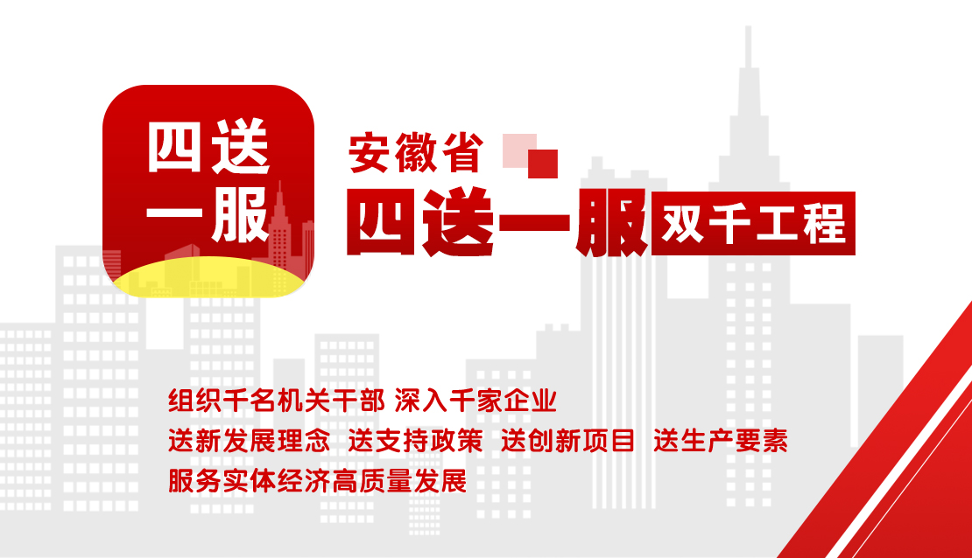

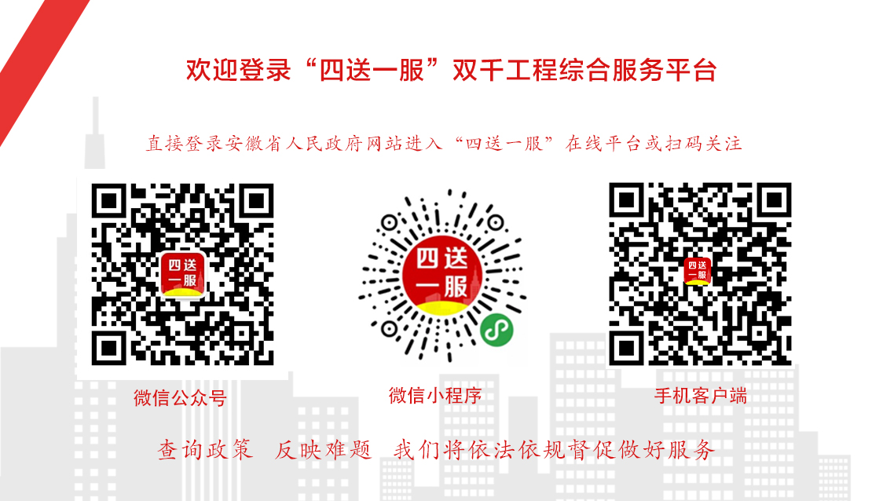
附件2

微信公众号关注情况反馈表

单位： 报送截止日期：2020年12月 日
序号 | 关注者姓名 | 手机号码 | 备注

